11. text 属性 ： color 字体颜色， text-align， text-indent缩进， line-hight，text- decoration
12. line-hight 包括上间距+下间距+文字高度
13. 文字居中 用 text-align：center，下划线：text- decoration
14. font 复合属性，可以将属性合写，font size和font Family，是必写的
15. CSS引入三种模式，1.inline 行内样式 只控制一个标签，2.内部样式只控制一个页面，3.外部样式，控制多个页面，有CSS格式的文件
16. 标签1+空格+标签2，选择标签1下面的所有标签2，包含所有后代。
17. 标签1+>+标签2 只选择标签1下面的子元素，只选择儿子，不选孙子等。
18. a标签的伪类 a：link 未访问链接 a：visited 点击过的链接 a：hover 鼠标经过的链接 a：active 鼠标正在按下没有弹起的链接
19． Focus伪类 input：focus，聚焦到输入框
20. 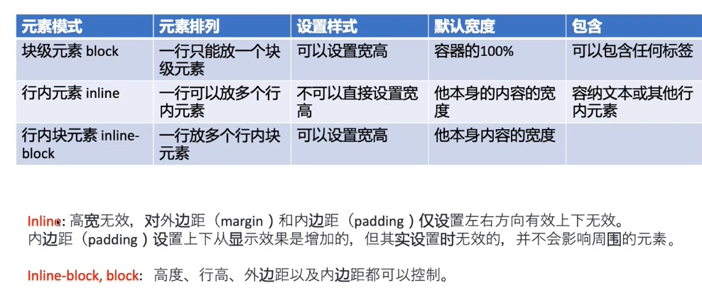

21. 行高和盒子的高度设置成一样，文字可以垂直居中
22. a标签里面不可以再放链接
23. flex ： justify-content控制主轴，align-items 控制副轴
24. background-repeat 背景图片默认平铺，用background-repeat ：no-repeat 不平铺

